УДК - 001.92+001.891-053.81

Популяризация науки как условие формирования мотивации студенческой молодежи к исследовательской деятельности
Никончук ПолинаОлеговна
студент
Сибирский государственный университет телекоммуникаций и информатики, Новосибирск, Россия
E–mail: Nikpolinaaa@gmail.com

Аннотация. В статье рассматривается проблема вовлечения молодежи в научную деятельность. Приведены некоторые результаты пилотажного исследования, позволившие определить источники информированности студентов о научных достижениях на региональном уровне, вовлеченность в научно-исследовательскую работу, мнения студентов о формах и стимулах мотивации к научно-исследовательской деятельности. Подчеркивается необходимость преемственности, притока в науку молодых кадров как важного аспекта академической культуры.
Ключевые слова: университет, студенты, научно-исследовательская деятельность, мотивирование студентов, научная деятельность.

Образовательные организации стараются заниматься продвижением своей деятельности, в том числе в социальных сетях. Однако не всегда в медиа представлена полная информация о научной деятельности и достижениях университета, нет полной и подробной информации о научных мероприятиях (как со стороны участия преподавателей, так и в формате, когда участники - студенты). Это не способствует привлечению новых участников к научным студенческим конференциям, остро встает вопрос популяризации науки как условия формирования мотивации студенческой молодежи к исследовательской деятельности [3,5].
А.И. Гордеев отмечает, что многие будущие специалисты не знают с чего начать, куда обратиться по этому вопросу, так как на сайте образовательной организации нет достаточно информации [1].
А.Н. Захарова, Н.В. Семенова отмечают, как одну из форм реализации научного потенциала молодежи, студенческие научные общества [2].
Е.А. Федотова видит значительный потенциал в популяризации науки для молодежи через библиотечные проекты [4].
Анализ литературы показывает, что исследователи очень часто выделяют следующие проблемы:
- Недостаток молодых квалифицированных кадров в научных подразделениях и университетах.
- Недостаточная мотивация и готовность студентов участвовать в системной научно-исследовательской работе.
Цель исследования - изучить возможности популяризации науки среди студенческой молодежи.
Основные задачи исследования - выявить источники информирования студентов о научных достижениях новосибирских ученых и ученых университета, в частности; определить на основе данных исследования мнения студентов о формах и стимулах популяризации науки среди студенческой молодежи.
В качестве метода пилотажного исследования было выбрано анкетирование. Анкета содержала как закрытые, так открытые вопросы. В исследовании приняли участие 86 студентов.
Анализ результатов исследования позволил выделить следующие источники информированности студентов: 24.0% опрошенных получают информацию о научной деятельности университета, научных мероприятиях и конференциях из сообществ в социальных сетях - в Вконтакте и Телеграм; 20.6% опрошенных узнают информацию из публикуемых новостей в принципе (в этот раздел студенты внесли статьи новостных порталов - НГС, выступления экспертов и научных деятелей по телевидению, отдельные колонки в новостных порталах и журналах с тематикой научной деятельности); 4.3% опрошенных узнают информацию от своих знакомых и друзей, которые уже занимались или занимаются сейчас научной деятельностью внутри университета; 2.6% опрошенных узнают информацию из библиотечных анонсов; 1.7% получают информацию от преподавателей университета; 16.3% опрошенных не имеют информации о научной деятельности университета, научных мероприятиях и конференциях.
Это может также означать, что студенты не проявляют интереса к научной деятельности.
Распределение ответов на вопрос " Вы занимаетесь научно-исследовательской работой в университете? " продемонстрировано на рисунке 1.

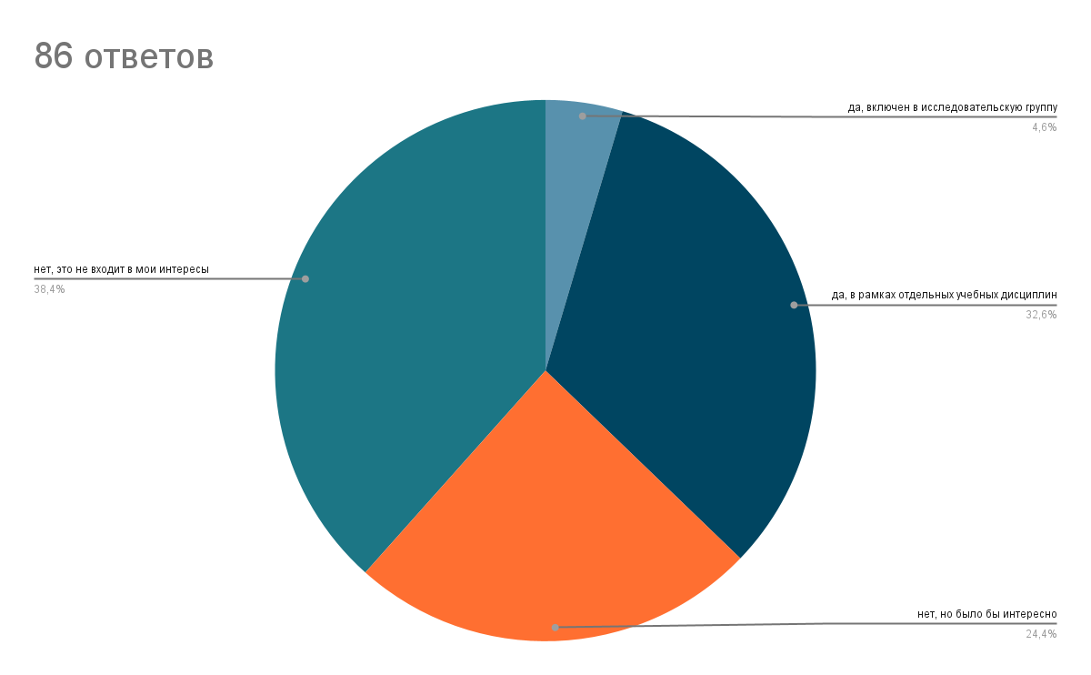

Рис.1. Распределение ответов на вопрос " Вы занимаетесь научно-исследовательской работой в университете? "

Обращает на себя внимание факт, что 32.6% студентов занимаются научно-исследовательской работой только в рамках отдельной дисциплины. Только 4.4% студентов включены в исследовательские группы и занимаются систематически научно-исследовательской работой. 24.4% студентов - тот потенциал, для которого очень важна популяризация научных знаний и научных мероприятий, чтобы они попробовали свои силы в науке.
В качестве стимулов по популяризации науки 24.9% опрошенных указали дополнительную финансовую поддержку для молодых ученых (специальные стипендии, зарплата, дополнительные гранты и др).
20.6% указали необходимость проведения массовых тематических форумов с общением со спикерами-экспертами в профессиональной области. При этом студенты отмечают важность вовлечения аудитории в дискуссию в ходе форума и необходимость создать возможность каждому желающему участнику форума задать вопрос эксперту с большим опытом работы в профильной сфере, отмечают необходимость развития беседы “на равных” между экспертом отрасли и заинтересованными студентами.
Основные выводы:
- Необходимо популяризировать научные достижения.
- Продвигать и популяризировать научные мероприятия, особенно для заинтересованных в научно-исследовательской работе студентов.
- Искать новые формы работы со студентами, развивающие мотивацию в научно-исследовательской деятельности.
Академическая культура предполагает преемственность. Необходим постоянный приток новых молодых кадров в науку. Для популяризации науки, научных достижений необходимо более активно использовать различные медиа, в том числе и социальные сети.

Список литературы

- Гордеев А.И. Разработка, организация и проведение комплекса публичных мероприятий на базе конкурсов научной фотографии, научно-популярных статей и научно-популярных фильмов, направленных на популяризацию отечественной науки и технологий, включая формирование позитивного имиджа научной деятельности. // 1 Общество с ограниченной ответственностью 'Парк-медиа'. - 2011
- Захарова А.Н., Семенова Н.В. Студенческое научное общество вуза как университетское пространство реализации научного потенциала молодежи: современные тренды развития // Университет как фактор модернизации России: история и перспективы (к 55-летию чгу им. И.Н. Ульянова). - 2022. - С. 22-27.
- Пантелеев А.Б., Нестеренко Т.А., Геращенко С.М. Опыт проведения мероприятий, направленных на популяризацию научно-исследовательской деятельности среди студентов младших курсов, в медицинском институте пензенского государственного университета // Сборник статей VI Международной научной конференции. - 2017. - С. 201-203.
- Федотова Е.А. Популяризация науки через библиотечные проекты раскрываем фонды - лекции, семинары, выставки // 1 СОУНБ им. В. Г. Белинского. - 2019. - №18 (348). - С. 27-31.
- Челтыбашев А.А., Курляндская И.П. Популяризация науки как средство повышения интереса молодежи к исследовательской деятельности // Фундаментальные исследования. - 2014. - №5-6. - С. 1325-1328.
Благодарности. Выражаю благодарность научному руководителю Монастырской Татьяне Игоревне, кандидату социологических наук, доценту кафедры социально-коммуникативных технологий Сибирского государственного университета телекоммуникаций и информатики

